администрация МУНИЦИПАЛЬНОГО ОБРАЗОВАНИЯ СОСНОВОБОРСКИЙ ГОРОДСКОЙ ОКРУГ ЛЕНИНГРАДСКОЙ ОБЛАСТИ

постановление

от 28/05/2020 № 1010

О внесении изменений в постановление администрации Сосновоборского городского округа от 30.06.2011 № 1121 «Об утверждении Положения о системах оплаты труда в муниципальных бюджетных учреждениях и муниципальных казенных учреждениях Сосновоборского городского округа по видам экономической деятельности»

С целью приведения нормативных правовых актов органа местного самоуправления в соответствие с нормами действующего законодательства, с учетом приказов Министерства просвещения Российской Федерации от 09.01.2019 № 1 «О ведомственных наградах Министерства просвещения Российской Федерации» и приказа Министерства просвещения Российской Федерации от 10.01.2019 № 5 «О ведомственном знаке отличия Министерства просвещения Российской Федерации, дающем право на присвоение звания «Ветеран труда» (вместе с «Положением о ведомственном знаке отличия Министерства просвещения Российской Федерации «Отличник просвещения»), администрация Сосновоборского городского округа п о с т а н о в л я е т:

1. Внести изменения в постановление администрации Сосновоборского городского округа от 30.06.2011 № 1121 «Об утверждении Положения о системах оплаты труда в муниципальных бюджетных учреждениях и муниципальных казенных учреждениях Сосновоборского городского округа по видам экономической деятельности» (с последующими изменениями и дополнениями):
1.1 Пункт 6.12.3. Положения о системах оплаты труда в муниципальных бюджетных учреждениях и муниципальных казенных учреждениях Сосновоборского городского округа по видам экономической деятельности, утвержденного постановлением администрации Сосновоборского городского округа от 30.06.2011 № 1121 (с последующими изменениями и дополнениями) изложить в новой редакции:
«6.12.3. Работникам, имеющим отраслевые (ведомственные), в том числе спортивные звания, а также следующие ведомственные награды, учрежденные федеральным органом исполнительной власти, осуществляющим функции по выработке и реализации государственной политики и нормативно-правовому регулированию в сфере общего образования: знак «Отличник народного просвещения», нагрудный знак «Почетный работник общего образования Российской Федерации», ведомственный знак отличия Министерства просвещения «Отличник просвещения», нагрудный знак «Почетный работник воспитания и просвещения Российской Федерации», медаль Л.С. Выготского, почетное звание «Ветеран сферы воспитания и образования», устанавливается персональная надбавка к должностному окладу (ставке заработной платы для педагогических работников) за наличие отраслевых (ведомственных) званий, ведомственных наград при условии, что работник занимает должность в учреждении соответствующего вида экономической деятельности, в размере 10 процентов».
2. Общему отделу администрации (Смолкина М.С.) обнародовать настоящее постановление на электронном сайте городской газеты «Маяк».
3. Отделу по связям с общественностью (пресс-центр) Комитета по общественной безопасности и информации (Никитина В.Г.) разместить настоящее постановление на официальном сайте Сосновоборского городского округа.
4. Настоящее постановление вступает в силу со дня официального обнародования.
5. Контроль за исполнением настоящего постановления оставляю за собой.

Глава Сосновоборского городского округа М.В.Воронков

СОГЛАСОВАНО:

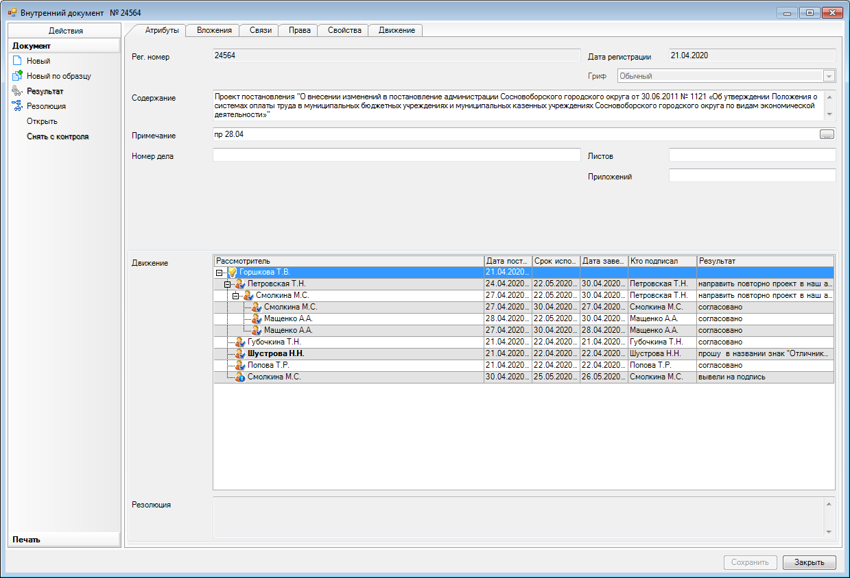

Рассылка: ОК, ЦБ, КФ, КУМИ, КО, КСЗН, КАГиЗ, Отдел культуры, пресс-центр, отдел по молодежной политике, отдел по ФК,спорту

